OPIS LABORATORIJSKEGA UČNEGA MODELA

Laboratorijski model, katerega izgled kaže slika 1, je namenjen analizi napetostno tokovnih razmer v številnih pretvorniških vezjih. Prikazani model tvori zgolj osnovno platformo in je v grobem razdeljen na močnostno ter na nadzorno elektronsko vezje s pripadajočimi vezji za proženje tranzistorjev ter vezji za prenapetostno in nadtokovno zaščito elementov močnostnega vezja.
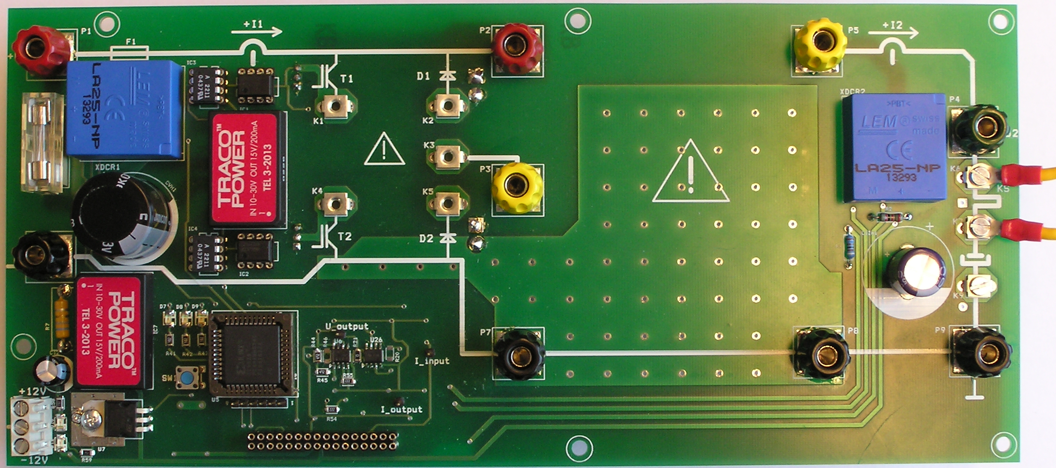

polje za pritrditev magnetnih
komponet,razbremenilnih vezij,
usmerniških in prostotečnih vej

stikalna celica

Močnostno vezje
Močnostno vezje sestavljajo enosmerni vmesni tokokrog, močnostna stikala (T1, T2, D1 in D2) s pripadajočim povezovalnim poljem, polje za pritrditev ustreznih magnetnih komponet ter izhodni sklop.
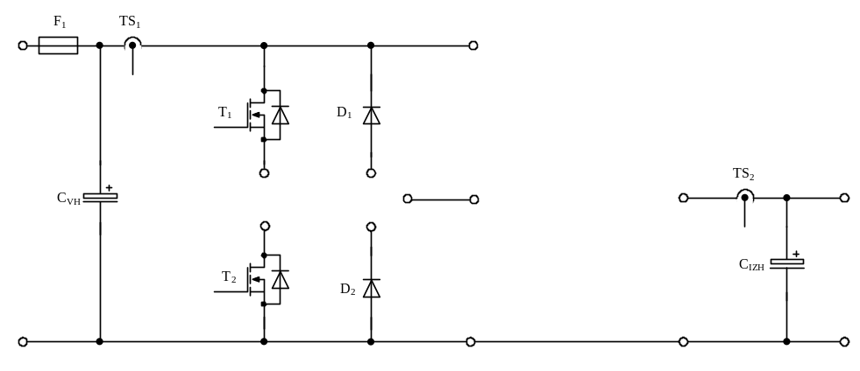

povezovalno polje
stikalne celice

polje za pritrditev ustreznih magnetnih komponet,
razbremenilnih vezij,
usmerniških in prostotečnih vej
+U₁
⊥
+U₂
⊥
Enosmerni vmesni tokokrog je prirejen za priključitev enosmerne napajalne napetosti v območju do maksimalno 100 V. Oznaka +U1 označuje pozitivni pol priključne napetosti, medtem ko je s simbolom (⊥) označen referenčni potencial (masa). Za dodatno glajenje vhodne napetosti je vgrajen gladilni kondenzator C_{vh}. Povezovalne vezi enosmernega tokokroga ščiti pred termično preobremenitvijo taljiva varovalka (10 A), katere odzivni čas je prevelik za uspešno zaščito polprevodniških močnostnih stikal. Zato se vhodni tok (I1) dodatno meri s tokovno sondo TS1. Izmerjena vrednost se primerja s prednastavljeno vrednostjo (I_{VH,LIM} =12 A). V primeru njene prekoračitve se tranzistorja nemudoma izklopita in ostaneta izklopljena ne glede na krmilna ukaza, ki ju posreduje krmilno-regulacijsko vezje. Izmerjena trenutna vrednost vhodnega toka se dodatno posreduje krmilno regulacijskemu vezju v obliki napetostnega signala s prestavnim razmerjem 10 V/8 A.

Stikalna celica - Nivojska pretvorba enosmerne napajalne napetosti je dosežena z močnostnima tranzistorjema T1 in T2 ter z diodama D1 in D2, ki jih povežemo v primerno obliko prek povezovalnega polja. Tako sestavljeno stikalno celico nato povežemo z vtičnim poljem na katerega namestimo topologiji analiziranega pretvorniškega vezja specifičen sestav magnetnih komponent, razbremenilnih vezij, usmerniških ter prostotečnih vej.

Izhodni sklop je namenjen povezavi predhodnega vezja z bremenom. Izmed močnostnih komponent vsebuje izhodni sklop le izhodni gladilni kondenzator (C_{izh}), ki je priključen vzporedno k bremenskim sponkam s kratkostično vezjo KS. Slednja je namenjena meritvi toka (tokovne klešče) skozi gladilni kondenzator oziroma kondenzatorski skupek. Kapacitivnost gladilnega kondenzatorja lahko namreč povečamo tako, da na zato predvideno mesto (K7-K9) privijačimo dodaten kondenzator želene kapacitivnosti. Bremenska (izhodno) napetost se meri neposredno na izhodnih sponkah. Izmerjeno vrednost se posreduje prenapetosti zaščiti, ki podobno kot vhodna nadtokovna zaščita nemudoma izklopi in prepreči nadaljnje preklapljanje tranzistorjev. Prednastavljena vrednost prenapetostne zaščite je pri 100 V. Izmerjena vrednost izhodne napetosti se posreduje tudi krmilno-regulacijskemu vezju v obliki napetostnega signala s prestavnim razmerjem 10 V/100 V.
Podobno velja tudi za merjeni tok I2, ki omogoča nadtokovno zaščito izhodnega sklopa v primeru preobremenitve ali kratkega stika bremenskih sponk. Izmerjeni tok je ponovno posredovan krmilno-regulacijskemu vezju v obliki napetostnega signala s prestavnim razmerjem 10 V/8 A. Vendar pozor; izmerjeni tok ni enak bremenskemu toku, ampak je enak vsoti bremenskega in toka skozi kondenzator!

Posebno opozorilo: polariteta izhodne napetosti sme biti zgolj pozitivna (+U2…pozitivni pol), zato velja posebna previdnost pri sestavi modela, ko analiziramo pretvorniška vezja katerih izhodna napetost je nasprotnega predznaka kot vhodna!

Nadzorno elektronsko vezje
Nadzorno elektronsko vezje ima naslednje naloge:
- prilagaja izmerjene vrednosti vhodnega in izhodnega toka ter izhodne napetosti dopustnim nivojem zaščitnega vezja. V obliki napetostnih signalov se izmerjene vrednosti posredujejo tudi krmilno-regulacijskemu vezju.
- skrbi za prenapetostno in nadtokovno zaščito elementov močnostnega vezja,
- signalizira aktiviranje omenjenih zaščit,
- generira prožilno napetost ustrezne amplitude.

Zajem in obdelava signalov tokovnih merilnikov in signala izhodne napetosti
Vhodni in izhodni tok močnostnega vezja se merita s pomočjo tokovno kompenziranih sond TS1 in TS2 (LA 25-NP) z galvansko ločitvijo med merilnim in merjenim tokokrogom. V izbrani vezavi znaša nazivna vrednost merjenega toka 8 A, maksimalna (vršna) vrednost pa 12 A. Izmerjeno vrednost toka sonda posreduje v obliki izhodnega toka (24 mA pri I_{N}). Zaradi lažje obdelave se omenjeni tok preoblikuje v ustrezen napetostni ekvivalent (Iin, Iout). Slednje storimo s pomočjo merilnih uporov R19 in R16. Oba signala nato še nivojsko prilagodimo (Iin*, Iout*) zahtevam krmilno-regulacijskega vezja (8 A…10 V).
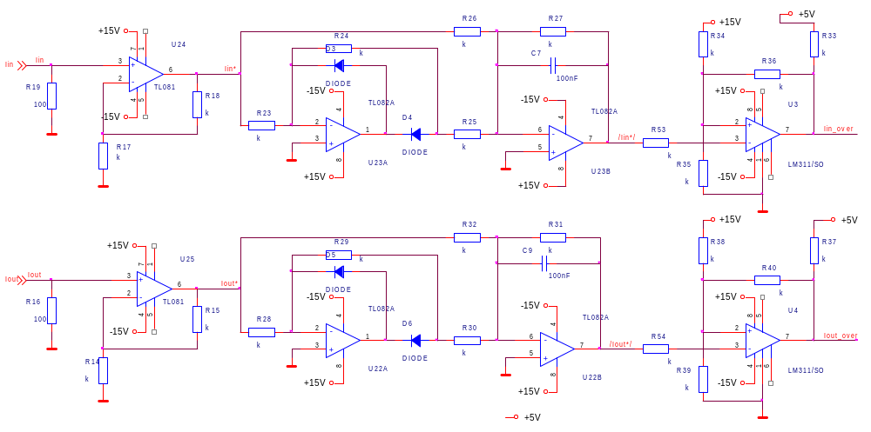
precizijski polnovalni usmernik
Posredujemo pa ju tudi vezju za prepoznavo prekoračitve prednastavljenih limitnih vrednosti (12 A), kjer izmerjeni signal najprej usmerimo (/Iin*/, /Iout*/) ter nato primerjamo s prednastavljeno vrednostjo, ki je določena z napetostjo na nožici 2 vezja LM311. Za izhodna signala primerjalnega vezja, ki se posredujeta logičnemu vezju realiziranemu v CPLD vezju, velja sledeča prireditvena tabela.
Tabela 1:
Iin_over |  | Iout_over
log. 1 (5 V), če Iin < 12 A |  | log. 1 (5 V), če Iout < 12 A

Informacija o izhodni napetosti se obdela s podobnim prilagoditvenim vezjem, le da ne potrebujemo usmeriti izmerjene napetosti. Signal Uout*, ki se posreduje krmilno-regulacijskemu vezju, je premosorazmeren izhodni napetosti močnostnega vezja v razmerju 10 V/100 V.
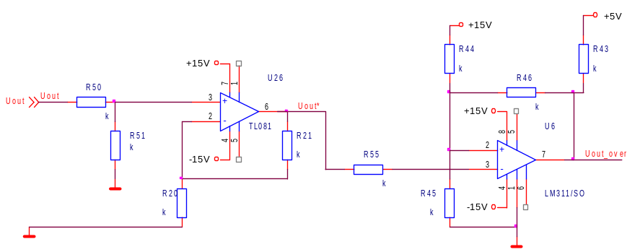
Prekoračitev prednastavljene vrednosti se zazna z detekcijskim vezjem, za katerega velja sledeča prireditvena tabela.

Tabela 2:

Uout_over
log. 1 (5 V), če Uout < 10 V

Signal Uout_over se pravtako posreduje logičnemu vezju realiziranemu v CPLD vezju.

Priključitev krmilno-regulacijskega vezja
Iz dosedanjega opisa je razvidno, da nadzorno elektronsko vezje ne vsebuje vezij, ki bi bila namenjena generiranju prožilnih signalov, ki bi tranzistorjema narekovala trenutek vklopa oziroma izklopa. Slednjo funkcijo prevzame krmilno-regulacijsko vezje, ki se ga priključi na zato predviden konektor (CONN1). Krmilno-regulacijskemu vezju se prek njega posreduje relevantna tokovna (Iin*, Iout*) in napetostni signal (Uout*), ki omogočajo izvedbo želenih regulacijskih shem. Krmilno-regulacijsko vezje pa posreduje prožilni signal za proženje zgornjega (T_hi*) in spodnjega (T_lo*) tranzistorja.

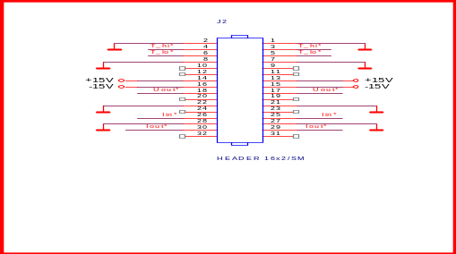
krmilno-regulacijsko vezje
prilagoditveno vezje prožilnih signalov
(15 V⇒ 5 V)
T_hi*, T_lo*
T_hi*_5V, T_lo*_5V
T_hi*, T_lo*
Iin*, Iout*
Uout*
CONN1

Za prožilna signala (T_hi*, T_lo*) velja naslednja prireditvena tabela.

Tabela 3:
T_hi* | tranzistor T1 |  | T_lo* | tranzistor T2
log. 1 (15 V) | VKLOPLJEN |  | log. 1 (15 V) | VKLOPLJEN
log. 0 (0 V) | IZKLOPLJEN |  | log. 0 (0 V) | IZKLOPLJEN

Iz tabele 3 je razvidno, da logični vrednosti 1 ustreza prožilni signal z amplitudo 15 V. Takšna prireditev je izbrana zaradi možnosti uporabe standardnih integriranih vezij za krmiljenje oziroma regulacijo pretvorniških vezij. Ker pa se informacija o prožilnem signalu posreduje tudi CPLD vezju z napajalno napetostjo 5 V, je med konektor in CPLD vezje vstavljeno vezje za napetostno prilagoditev prožilnih signalov (15 V ⇒ 5 V).
Tako prirejena prožilna signala logično vezje posreduje prožilnima vezjema (T_hi, T_lo), a le ob neaktiviranih nadtokovnih zaščitah in prenapetostni zaščiti. Ob prekoračitvi katerekoli limitne vrednosti se prožilna signala (T_hi, T_lo) postavita v logično vrednost "0", ki jo obdržita (RS flip flop) vse do ročne sprostitve spominske celice (pritisk tipke reset). Pred resetiranjem zaščite velja opozoriti, da je treba predhodno ugotoviti in odpraviti vzrok prekoračitve limitne vrednosti.
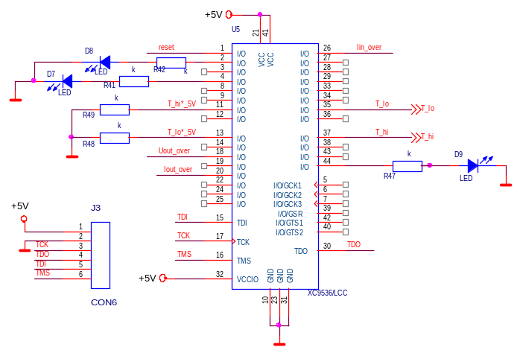
T_hi*_5V, T_lo*_5V
T_hi, T_lo

Vse prekoračitve se tudi signalizirajo s pomočjo treh LED diod (D7-vhodna nadtokovna zaščita, D8-izhodna nadtokovna zaščita, D9-prenapetostna zaščita). Goreča LED dioda ponazarja prekoračitev.

Prožilni vezji močnostnih tranzistorjev T1 in T2
Prožilni vezji obeh tranzistorjev se razlikujeta, saj potencial izvora (source) zgornjega tranzistorja ni konstanten ter tudi ni enak referenčnemu potencialu močnostnega vezja (masa). Prožilno vezje zgornjega vezja mora zato omogočati delovanje pri "plavajočem" potencialu, kar je najenostavneje realizirati s potencialno bariero (galvansko ločitvijo) med prožilnim vezjem in generatorjem prožilnih signalov (nadzorno vezje, konkretneje CPLD vezje). Potencialno bariero tvorita optosklopnik preko katerega posredujemo prožilni signal ter DC/DC pretvornik z galvansko ločitvijo. Posebnost prožilnega vezja zgornjega tranzistorja je v uporabi dveh driverjev z zadostno tokovno zmogljivostjo, ki preklapljata protitaktno (eden od driverjev ima namreč negiran izhod). Ker sta krmilni elektrodi tranzistorja vezani kot kaže slika je krmilna napetost tranzistorja T1 pravzaprav bipolarna.

Tabela 4:
T_hi | tranzistor T1 | U_{gateT1}=U_{hi_gate} - U_{hi_source}
log. 1 (5 V) | VKLOPLJEN | +15 V
log. 0 (0 V) | IZKLOPLJEN | -15 V
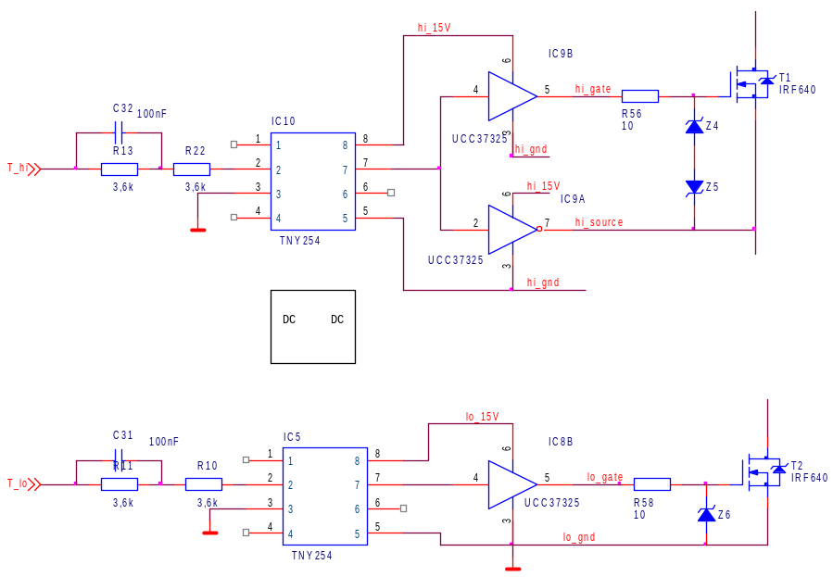
potencialna bariera
Prožilno vezje spodnjega tranzistorja T2 ne vsebuje galvanske ločitve, temveč je njegov referenčni potencial enak referenčnemu potencialu močnostnega vezja (močnostno, nadzorno in prožilno vezje tranzistorja T2 imajo skupno maso!). Kljub temu vezje vsebuje optosklopnik, a le zato, da zagotovimo enako zakasnitev obeh prožilnih signalov.
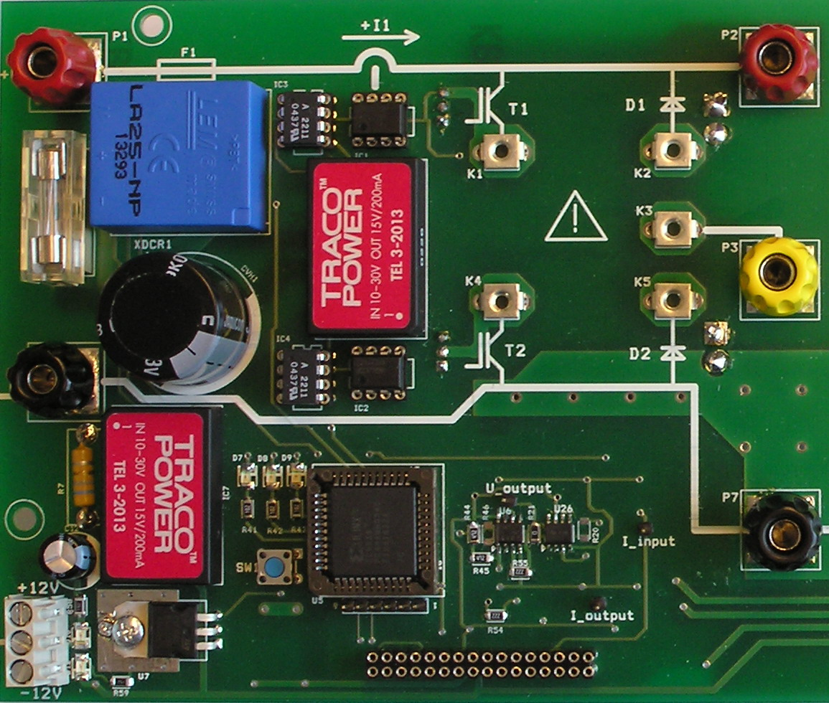
+(12 V do 15 V
⊥
pin 1 pin 31
D7-nadtokovna zašč. I1
D8-nadtokovna zašč. I2
D9-prenapetostna zašč. U2

konektor CONN 1
reset tipka
konektor za napajanje nadzornega elektronskega vezja

Napajanje šibkotočnih elektronskih vezij
Nadzorno vezje, tokovne sonde, prožilni vezji kot tudi krmilno regulacijsko vezje rabijo za svoje delovanje napajalno napetost ustrezne velikosti. Uporabnik laboratorijskega modela mora priključiti zgolj pozitivno napajalno napetost v območju med 12 V in 15 V (+12 V, masa). Sponka označena z -12 V mora ostati prosta-nepovezana! Nanjo priključimo negativno napetost zgolj tedaj, ko tokovna sposobnost vgrajenega DC/DC pretvornika, ki generira negativno napetost -15 V, ne zadošča za napajanje vseh priključenih elektronskih sklopov, vendar moramo tedaj omenjeni pretvornik (IC7) odstraniti s tiskanine!
Napajanje logičnega vezja je zagotovljeno z linearnim napetostnim regulatorjem 7805.

Verzija 1 z dne x.2.2006
Verzija 2 z dne 7.2.2013 spremembe: manjše slovnične napake

Signal Uout ustreza signalu uporovnega delilnika (1:10), ki je nameščen poleg izhodnega kondenzatorja!

